1. 软件启动，显示首页，只有左侧边栏可以滑动，凡是涉及到任何点击，都会弹出登录框，登录成功后才可以看其他的界面。
2. 软件小化功能，是小化到本地电脑导航栏，小化后图标显示换颜色。关闭功能并不是软件退出功能。
3. 360截图20170113114654848

头像形状不一样，要圆形的，看切图，以UI设计稿为主，返回、前进、刷新、搜索功能都没有，晨醒功能也没有。导航栏颜色是渐变，并不是大色块。

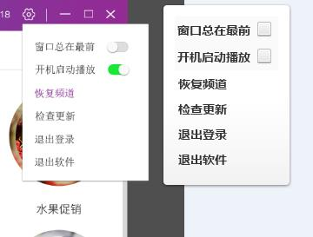

这里是胶囊按钮，并不是勾选，字体颜色不一样

1. 播放计划，节日选择、时间选择不成功
2. 插计划，

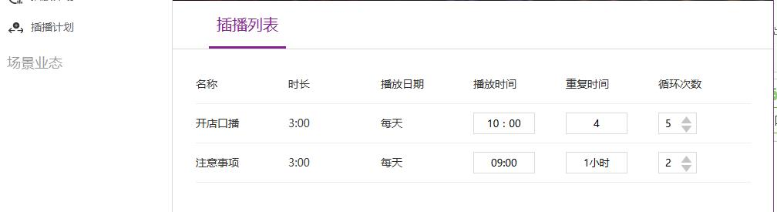

修改不成功

7、场景业态没有显示